基于51单片机的rfid小区门禁管理系统

【摘要】基于51单片机的rfid小区门禁管理系统主要是采用RFID射频、单片机和12864液晶、上位机作为本设计核心器件，实现从下位机刷卡上位机显示个人信息。在设计中STC89C52作为主控器，实现把采集到射频信息进行转化成数据，并且通过串口传输数据到电脑进行显示个人信息，上位机将进行对下位机数据进行数据库比较，如果符合信息则发送指令给下位机进行开启门禁系统并且上位机调用数据库显示个人信息，上位机将用户每次刷卡信息进行保存到数据库方便管理员进行查询信息，不符合则上位机会进行报警提示并且下位机蜂鸣器进行报警提示。本设计方便管理员对小区管理,设计简单而易懂，价格低廉，在中国人口基数大，并具有一定的实用价值。
【关键词】单片机；小区；射频；管理系统；

Access Control Management system of rfid Community based on 51 single Chip Microcomputer

[Abstract] The access control management system of rfid community based on 51 single chip microcomputer mainly adopts RFID radio frequency, single chip computer and 12864 liquid crystal, the upper computer is the core device of this design, and the personal information can be displayed by the upper computer by swiping the card from the lower computer. In the design, STC89C52 is used as the main controller, which can convert the RF information into data, and transmit the data to the computer through serial port to display personal information. The upper computer will carry on the database comparison to the data of the lower computer. If it conforms to the information, it sends instructions to the lower computer to open the access control system and the upper computer calls the database to display personal information, and the upper computer sends the userEvery time the card information is saved to the database to facilitate the administrator to query the information, not in accordance with the upper opportunity to alarm and the lower computer buzzer alarm prompt. The design is convenient for administrators to manage the district, simple and easy to understand, low price, large population base in China, and has certain practical value.
keywords] single chip microcomputer; dormitory; radio frequency; management system;

1.2 课题研究的背景和意义
科技的日新月异，不断的进步，门禁系统在人们生活起到了重要的作用，不仅仅关系到个人财产的问题，尤其在高校学生小区或者小区，如果不采用门禁管理容易造成外人进入，造成财产丢失、个人安全等问题。本系统针对这些现象设计一款智能门禁系统，只有拥有持卡人进行刷卡，并且识别卡号等信息，信息符合并且自动开启门禁，这不仅方便小区和高校学生小区门禁管理，也带来一定安全性，本设计方便管理员对小区管理,设计简单而易懂，价格低廉，在中国人口基数大，并具有一定的实用价值[2]。
2 系统方案的选择与论证

2.1设计任务及要求

2.1.1 任务和要求内容
1、采用STC89C52单片机、RFID 射频模块、12864液晶、上位机、串口模块等组成的；
2、下位机可以对IC卡进行注册和撤销功能，并且只有注册的IC 卡才能进行使用；
3、下位机对注册过的IC卡进行刷卡液晶显示八位卡号，并且通过串口把数据传输到上位机，上位机将对卡号信息进行判断，卡号正确则上位机显示用户信息，并且上位机发送指令给下位机开门的指令系统将打开续电器控制电磁锁，否则上位机将提示卡号错误等信息；
4、上位机可以进行用户信息进行增加、修改、查询、删除等功能；
5、当下位机没有和上位机连接时，刷卡蜂鸣只器响一声；上位机和下位机连接通信时，刷卡正确蜂鸣器只器响两声，刷卡错误蜂鸣器只器响一声短，一声长来提示卡号错误等提醒。
2.1.2系统设计方案
本设主要是采用在设计中STC89C52作为主控器，实现把采集到射频信息进行转化成数据，并且通过串口传输数据到电脑进行显示个人信息，上位机将进行对下位机数据进行数据库比较，如果符合信息则发送指令给下位机进行开启门禁系统并且上位机调用数据库显示个人信息，上位机将用户每次刷卡信息进行保存到数据库方便管理员进行查询信息，不符合则上位机会进行报警提示并且下位机蜂鸣器进行报警提示。并且在上位机中管理员可以对用户的信息进行管理，系统自动将信息保存到数据库ACCESS，以防用户数据丢失等情况发生。

3 硬件设计
3.1 硬件设计总体框架
智能门禁系统硬件主要是STC89C52为主控芯片、12864为液晶显示模块、串口模块、RFID射频模块、蜂鸣器报警模块、上位机模块等共同组成的。STC89C52为主控芯片主要是为整个系统起到控制作用；液晶显示模块通过显示每张IC卡的卡号；串口模块主要是用来上位机和下位机相互通信；射频模块用来检测IC卡并且读出卡号；上位机用来显示用户的信息，并且对用户进行信息管理；报警模块用来刷卡过程中报警提示。
RFIC射频模块
液晶显示模块
报警模块
按键模块
上位机模块
主控芯片模块
电源供电模块
图3-1 硬件结构
3.2单片机主控模块

3.2.1 89C52单片机的概述
智能门禁系统主控芯片采用STC89C52芯片，52芯片是8位处理器、具有多路定时器和计数器、串口、功耗低、价格便宜、编程简单等特点，可以支持多次的擦写操作，52单片机有40根引脚，其中P0和P1、P2、P3的I/O结构方式是不一样，P1~P3的I/O都是开漏输出的，不需要上拉电阻可以正常工作，而P0内部没有含上拉电阻，导致在应用PO引脚时需要加上拉电阻才能正常使用。并且52最小系统是由晶振电路和复位电路组成[4]。
晶振电路是单片机的心脏，只有晶振起振单片机才能工作，晶振电路中的电容大小决定晶振电路是否能正常起振，电容大小一般在22uf到30uf之间，在焊接晶振中要注意晶振不能离单片机太远，太远焊接线路会导致寄生电阻越大起振的电流越小，导致晶振无法正常起振。
复位电路主要是让单片机恢复刚才上电的状态，防止单片机程序进入死胡同。在复位电路中电容采用10UF,单片机RST是复位引脚，默认为接低电平，当复位按键按下时，单片机RES与VDD接通，使整个系统恢复上电的状态。10K电阻主要防止复位按键按下VDD和GND接通而产生短路，使系统不工作[5]。

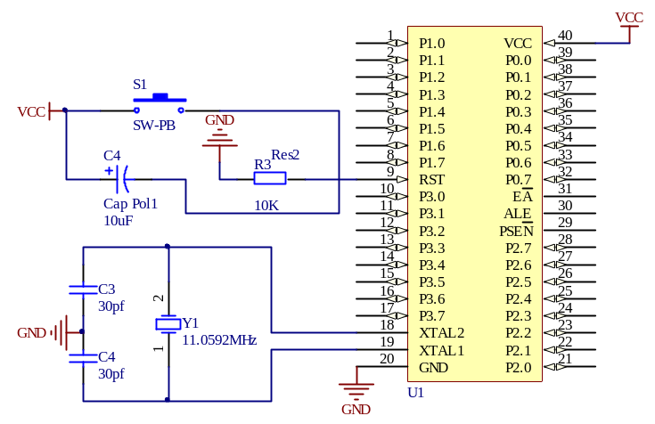
图3-2 89C52最小系统
3.4 IC卡读卡器工作原理
射频模块采用RFID模块，在RFID模块检测到有IC卡读入时，IC卡将和射频模块产生共振，使其内部在电磁波的激励下，并且不断给内部的电容不断充电，使电容产生2V左右的电压，再将电压给单片机进行识别[8]，使单片机读出IC卡卡号。如图3.4所示。
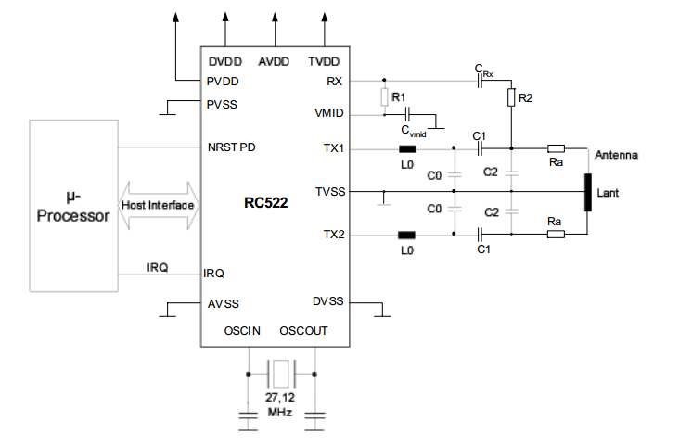
图3.4 RFID射频工作原理图
3.5蜂鸣器报警
蜂鸣器报警主要用户刷卡过程中提示效果并且防止用户采用无效卡进行刷卡时需报警提醒人们采取措施，因此本设计需要蜂鸣器。单片机的I/O口驱动电流远远不够满足蜂鸣器正常驱动的电流大小，此时我们需要三极管的扩流Error: Reference source not found，常见三级管分为NPN和PNP两种类型，并且不同三极管的基级引脚驱动高低电平也不一样。本设计采用的是NPN三极管S8550，单片机的P1.1口为低电平时，三极管导通，此时电流经过蜂鸣器，系统报警；反之，若为高电平，三极管截止，电流无法流过，蜂鸣器不发声。故可以通过程序控制引脚的电平来使蜂鸣器发出声音和关闭。蜂鸣器报警模块如图3.5所示。
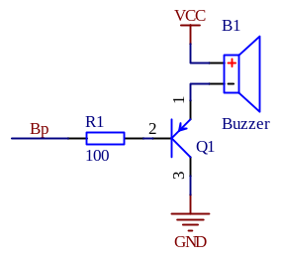
图3-5蜂鸣器

3.6独立按键模块
在智能门禁检测系统中共有菜单、注册、撤销三个独立按键，独立按键采用一端接单片机I/O，另外一端接电源GND，默认与连接单片机I/O为高电平。当独立按键按下时，跟单片机连接端将和接GND端导通，单片机I/O变为低电平，系统将执行按键的相关指令。如图3-6所示。
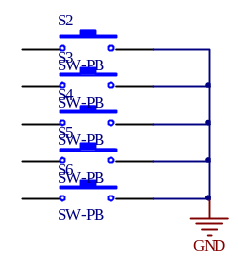
3-6 独立按键电路图

3.7 电源模块
在电源模块中给整个系统提供了电能，智能门禁系统采用5V电压，当电源开关闭合时，电源正极和整个电路的正极接通，系统处于工作的状态，并且给主控芯片、按键模块、串口模块、射频模块、液晶等模块供电的作用，电源开关断开时，系统处于不工作状态。并且电源的正负极加个10uF电容，主要是用来滤波的作用，可以防止电源电压小幅度波动，而影响作品的功能应用[11]。如图3-7所示。

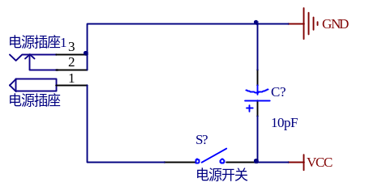
图3.8 电源电路
3.6串口传输模块
串口传输采用RS232模块，RS232模块TXD_R和RXD_R与单片机的P30和P31连接一起，RS232才用MAX232芯片进行电平转化，直接把单片机的电平转化成RS232串口电平，并且通过串口线与PC端连接一起，是单片机与上位机相通信，如图3-6串口模块电路图。
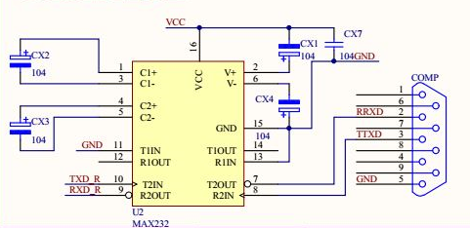
图3-6串口模块电路
4 软件部分

4.1主程序流程框
给整个系统进行上电，系统各个模块将进行初始化，下位机一直检测菜单按键是否有按下，当菜单按键有按下时，系统将进入主菜单界面，并且将IC卡放在射频模块上，再对IC卡进行注册和撤销功能，并且在按下菜单按键退出菜单界面。当射频模块检测到有IC卡读入时，单片机主控制芯片将射频信息转化成数字显示到液晶界面上，并且将数字通过串口模块传输到上位机，上位机将调用数据库access查找相对于的卡号，如果找到符合卡号，上位机将调用符合卡号的个人信息显示到上位机界面，并且发送相关的指令来控制门禁的开关，若没有找到符合卡号，上位机自动提示信息，并且蜂鸣器将长响一声达到提示效果。如图4-1所示。
蜂鸣器提示
将个人使用情况显示在上位机
结束
程序初始化
确定注册、撤销、按键按下
检测是否有IC卡读入
菜单按键是否有按下
检测是否有IC卡读入

否
开始
图4.1 软件流程图
4.1.2 液晶显示程序
在智能门禁信息管理系统中液晶主要显示用户卡号信息，当射频模块中检测到有IC卡读入时，液晶将显示牲畜卡号信息,IC卡撤离时液晶将恢复主界面信息，并且液晶可以显示用户的注册和撤销的状态，12864液晶程序流程图如图4.1.2所示。
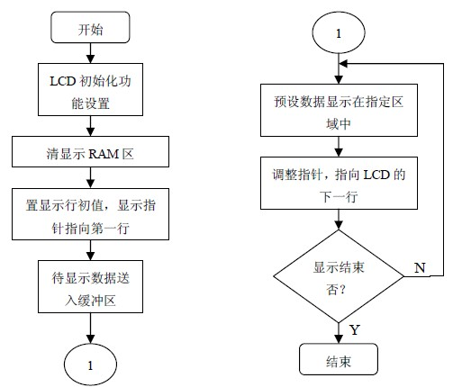
图4.1.2 液晶显示流程图

4.2 上位机
智能门禁管理系统上位机采用VB 语言进行编程，数据库采用access来保存刷卡记录，在上位机选择好串口端号(下位机与电脑连接串口端号)，并且点击菜单开始工作。下位机每次刷卡将通过串口直接把数据传送到上位机，并且上位机将调用数据库将个人显示到上位机界面，再将刷卡信息保存到数据库里，方便信息查询，并且在上位机菜单可以进行对用户进行增加、修改、查询、删除等管理功能。如图4-2所示。
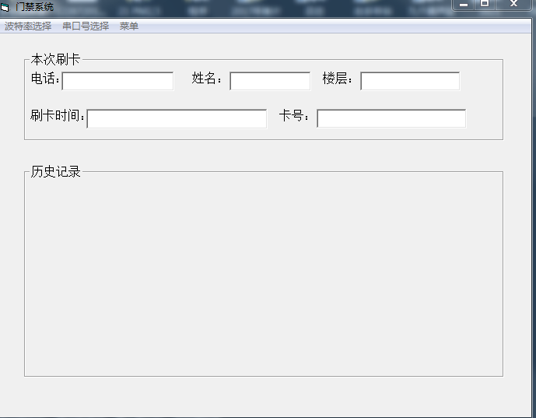
图4-2上位机界面。
4.2.2 门禁信息管理
在点击上位机信息管理，则出现如图4-3界面，界面显示对门禁信息主要有电话、姓名、楼层、卡号等信息；并且可以通过按键对门禁的信息进行增加、修改、删除，在每次对门禁信息编辑好在点击确定按键，系统将编辑的信息自动保存到数据库ACCESS,再点击刷新按钮则界面将自动更新，显示刚才编辑的信息内容。如图4.2.2所示。
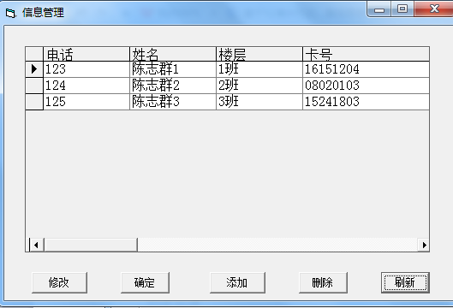
图4.2.2门禁管理。

6 总结与展望

6.1总结
本设主要是采用在设计中STC89C52作为主控器，实现把采集到射频信息进行转化成数据，并且通过串口传输数据到电脑进行显示个人信息，上位机将进行对下位机数据进行数据库比较，如果符合信息则发送指令给下位机进行开启门禁系统并且上位机调用数据库显示个人信息，不符合则上位机会进行提示，所做的主要工作如下：
1.研究当前门禁系统安全情况，了解检测射频的发展历程；
2.了解STC89C52单片机的结构及原理，掌握单片机编程方法；
3.设计出系统总体方案，根据本课题的主要功能设计了硬件电路，在掌握各个模块结构的基础上绘制出电路图和PCB板图。然后，设计软件流程图并编写代码。
4.对系统的硬件和软件分别进行调试，并进行测试结果分析。
在作品的设计中，往往并不是一帆风顺，因为在学校学习到大部分都是理论知识，导致动手能力并不是那么强，而在这次毕设中涉及到的知识太多，在硬件的设计中，容易把器件焊接短路，导致器件被烧坏等。包括在程序的编写中，语法的错误，导致程序运行无法执行，后来经过网上不断的查找资料，才从新拾起大一所学的C语言，并且不断的提高自己的动手能力，尤其在作品射频采集过程中，刚开始出现了很多的错误，经过几次的网上资料的查找和咨询指导老师才完成了采集功能，并且成功了把上位机和下位机进行相互通信。
在论文的书写过程中，指导老师先叫我们先上网查询相关的资料，并且从网上下载相关的论文并进行参考，在完成论文的初稿时，因为自己的不仔细导致论文的出现了许多格式的错误，论文的内容并不是很完善，后来经指导老师的指导，并且多次对论文进行修改，才成功完成论文的书写。

6.2 展望
通过这次毕业设计中，自己独立的完成一件作品的自豪感，懂得学以自用的骄傲，无论是在作品上的设计还是论文的书写，能够持之以恒的做一件的事情，是需要很大的耐心，也懂得不管以后做什么事情都要有耐心、细心，虽然在这次的作品中功能并不是那么完善，但在今后的空闲时间里我将继续完善作品。

